打破部门墙-跨部门沟通与协同
课程背景
在每天例行的工作中，上级与下级之间、平行部门同事之间的沟通有时会产生这样的感受：有些人很容易沟通，很快就能达成共识，双方的工作很容易进行；有些人则难以交流，管理、影响起来难度非常大。不同的人面对相同问题时，往往会做出截然不同的反应。人与人之间正是由于存在着各种差异，才会导致许多人为的摩擦和冲突。识别、判断沟通对象的类型，对于确保沟通生效而言是至关重要的。除此之外，作为企业执行层面的中流砥柱，中基层管理者和高潜专业人才还应当掌握必要的管理沟通与协同技巧，在行为层面上将导致团队内部及跨部门的合作障碍的因素降至最低程度，解放高层领导用于协调和化解冲突的时间，确保组织能够以正确的方式向正确的方向前进。

课程收益
- 认知行为特质与思维方式
- 建立对沟通全过程的认知
- 掌握解读他人的诀窍
- 提升人际沟通能力
- 强化跨部门协同合作
- 增强对他人的影响力

课程时间
1天（6小时）
课程形式
游戏道具+理论学习+案例分析+测评
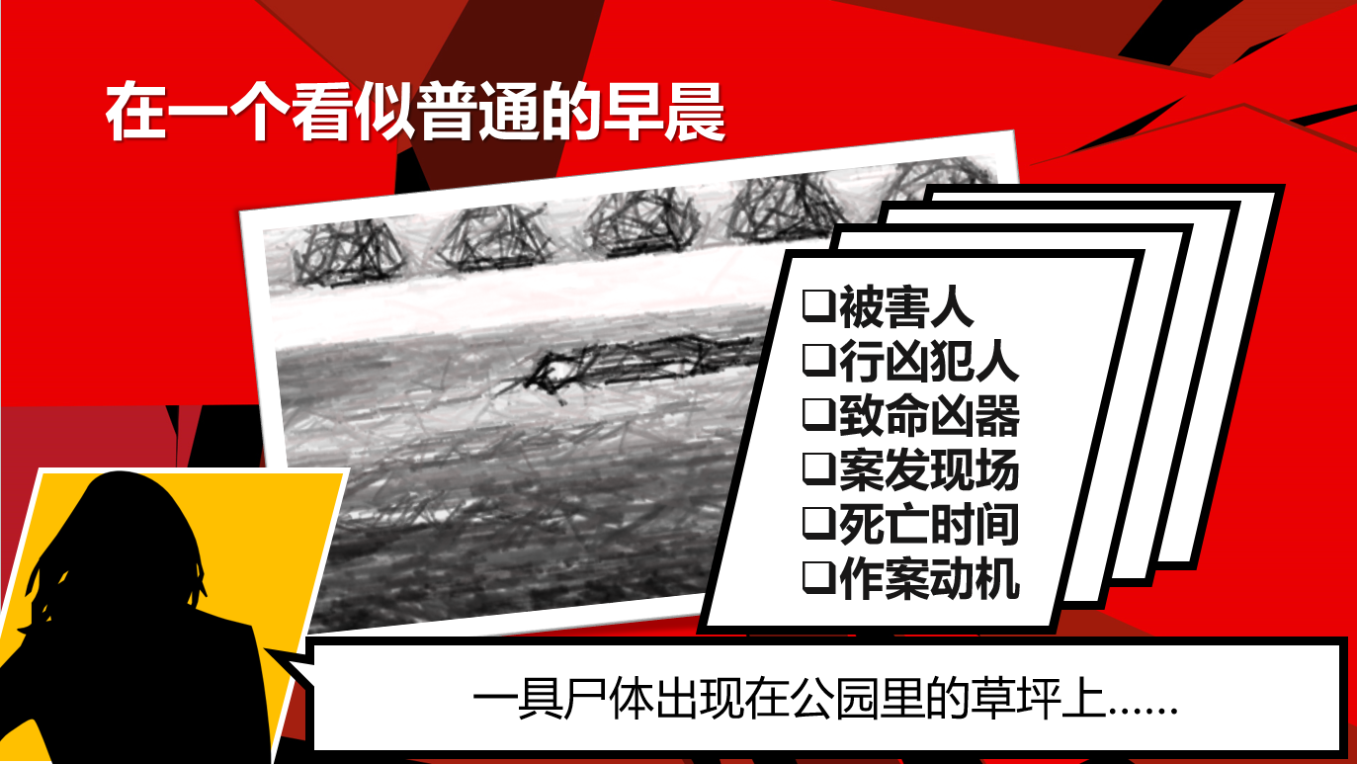
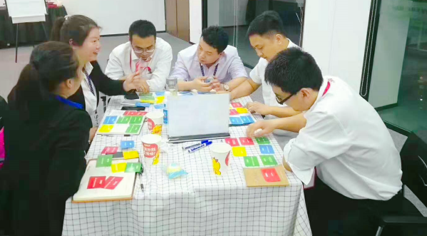

参考大纲
- 沟通基础篇
- 活动：神秘谋杀案
- 沟通的定义与概述
- 沟通的方式
- 沟通出错的原因
- 增强解码：沟通人群的识别与解读
- 理解职场中的人格特质
  - 人格特质理论
  - 人格面具与阴影
  - 荣格的心理类型
  - 职场上的11项关键人格特质
- 如何提升了解他人的意愿
  - 增加与他人的接触
  - 耐心与专注无可替代
  - 沟通是双向车道
  - 明确目标
  - 保持客观
  - 从“零”开始，避免先入为主
  - 决定了就去做
- 观察：解读仪容与肢体语言
- 聆听：话外之音更重要
- 提问：提出正确的问题并聆听回答
- 解读：找到日常沟通中的隐藏讯息
- 你的颜色—沟通与思维的风格
- 测评：四色思维
- 颜色与思维方式
- 针对不同风格人群的沟通改善策略
- 灵活编码：巧妙传递化解抗拒
- 高效说服与积极影响
- 沟通中的抗拒识别与分级
  - 理性抗拒
  - 情绪抗拒
  - 信任抗拒
- 消除抗拒的方法与行动方案
- 如何建立信任：GOLD与信任等式
- 打造敏捷团队的沟通密码
- 贝尔宾团队角色与九型人格搭配建议
- 团队内部沟通的通用策略
- 以沟通达成彼此承诺
- 团队决策的过程优化与风格
- 教练辅导与欣赏式探寻
- 跨部门沟通与协同
- 跨部门沟通障碍的成因
- 阻碍团队发展的五项障碍
  - 五项障碍在跨部门合作中的体现
  - 克服跨部门合作五项障碍的方法
- 建立敏捷型组织跨部门沟通的核心法则
  - 尊重
  - 协助
  - 及时
  - 积极
  - 主动
  - 双赢
- 跨部门沟通的策略与技巧
  - 共同目标
  - 流程机制
  - 人际关系
  - 共同庆祝

